Das Wasserrad

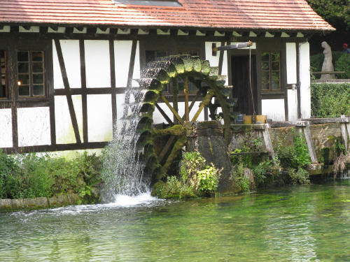
Das Wasserrad wurde vor ca. 5000 Jahren erfunden und dafür genutzt, die Felder zu bewässern oder um Getreide- und Ölmühlen anzutreiben. Durch Weiterentwicklungen konnte um 1850 sogar elektrische Energie, also Strom, erzeugt werden.
Wie alle Wasserkraftwerke nutzt auch das Wasserrad den Höhenunterschied und zwar in fließenden Gewässern. Fließende Gewässer, wie ein Bach oder ein Fluss, fließen immer abwärts Richtung Meer. Die Energie, die dadurch entsteht ist die, die als Wasserkraft bezeichnet wird. Das Wasserrad nimmt diese Energie auf und wandelt diese in Bewegung um, beispielsweise zum Betreiben einer Mühle.

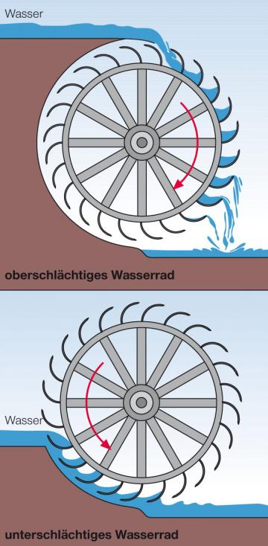
Bei den alten Wasserrädern kann zwischen verschiedenen Formen unterschieden werden. Das hängt von der Position des Zulaufes ab, also von der Richtung, aus der das Wasser kommt.
Kommt das Wasser von oben auf das Rad, wie in der oberen Abbildung, wird von einem oberschlächtigen Wasserrad gesprochen. Das Rad dreht sich dann mit dem Uhrzeigersinn. Man könnte ein solches Rad zum Beispiel gut bei einem Wasserfall nutzen, um Energie zu erzeugen.
Kommt das Wasser von unten, wie auf dem unteren Bild, wird von einem oberschlächtigen Wasserrad gesprochen. Das Rad dreht sich gegen den Uhrzeigersinn. Dieses Rad eignet sich, um es an Flüssen und Bächen zu installieren.

Allerdings haben sie einen negativen Einfluss auf die Umwelt. Zum einen stören und gefährden Mühlräder die Fische und andere Lebewesen im Wasser, da sie in das Rad geraten können. Außerdem wird das Flusssediment aufgewühlt und damit in das Ökosystem eingriffen.

Das Gezeitenkraftwerk

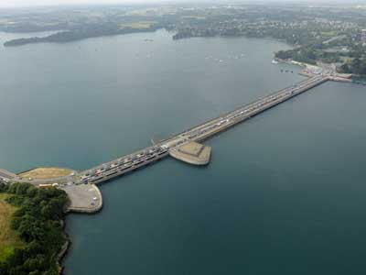
Gezeiten, auch Tiden genannt, beschreiben den Wechsel zwischen Ebbe und Flut. Dieser Wechsel resultiert durch die Wechselwirkung der Anziehungskräfte zwischen Sonne, Mond und Erde. An der Nordsee ist dieses Phänomen beispielsweise zu beobachten.
Eine Tide dauert 12 Stunden an, was bedeutet, dass auf 6 Stunden Flut 6 Stunden Ebbe folgt. Das Wasser kommt und geht wieder und nicht nur das. Auch die Höhe ändert sich, weshalb man auch von Hochwasser (Flut) und Niedrigwasser (Ebbe) spricht.
Wie alle Wasserkraftwerke nutzt auch das Gezeitenkraftwerk den Höhenunterschied. Bei den Gezeiten wird dieser Höhenunterschied speziell Tidenhub genannt.

Aber wie funktioniert ein Gezeitenkraftwerk jetzt genau?
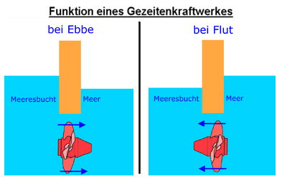
Bei Flut wird Wasser hinter einem Damm in einer Bucht aufgestaut. Oben rechts auf dem Bild ist ein solcher Damm abgebildet. Innerhalb des Damms ist eine Öffnung mit einer Turbine. Bei Einfließen des Wassers sowie beim Ausströmen wird diese Turbine angetrieben, das heißt, sie beginnt sich zu drehen und erzeugt dadurch elektrischen Strom. Da sich die Strömungsrichtung und auch die Geschwindigkeit durch den Wechsel zwischen Ebbe und Flut immer ändert, besitzen die Turbinen verstellbare Schaufeln. Es kann also in beide Richtungen Strom erzeugt werden.
Ein Nachteil einer solchen Anlage sind die hohen Investitionskosten sowie die Störung des Lebensraumes vieler Tiere, die im Meer leben.

Das Wellenkraftwerk

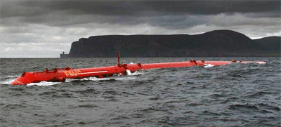
Das Meer ist riesig und fasst über 95 % des gesamten Wasservorkommens der Erde. Die Wellenenergie hat deswegen ein sehr großes Potenzial, weshalb viele Hoffnungen in die Entwicklung von Wellenkraftwerken gesetzt werden. Allerdings ist die Energieerzeugung durch Wellenkraftwerke unregelmäßig, da der Wellengang immer unterschiedlich ist. Weitere Nachteile einer solchen Anlage sind die hohen Investitionskosten sowie die Störung des Lebensraumes vieler Tiere, die im Meer leben. Generell kommen nur küstennahe Regionen zur Nutzung der Wellenenergie in Frage. Außerdem führen unterschiedliche Bedingungen auf See dazu, dass bisher noch keiner Anlage der „kommerzielle Durchbruch“ gelungen ist.
Es werden drei unterschiedliche Systeme von Wellenkraftwerken unterschieden:

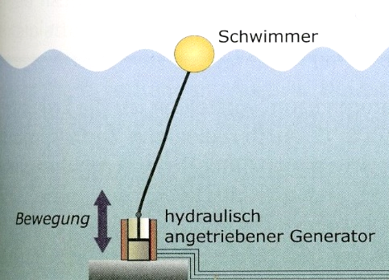
- Das Schwimmersystem
Bei dem Schwimmersystem sieht man an der Oberfläche nur einen kleinen Teil der Anlage, nämlich den Schwimmer. Der untere Teil ist fest am Meeresgrund verankert und mit dem Schwimmer verbunden. Nur der Schwimmer ist beweglich und folgt den Wellenbewegungen. Diese Bewegungen können eine Turbine zur Stromerzeugung antreiben.

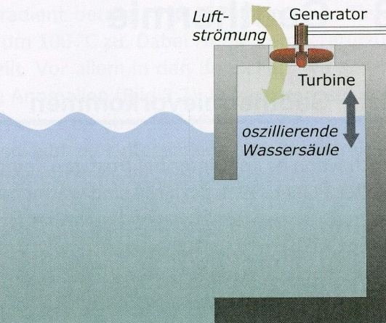
- Das Kammersystem
Bei dem Kammersystem wird eine Kammer geschaffen, die mit Luft gefüllt ist. Wenn eine Welle kommt, wird die Luftmasse in der Kammer zusammengerückt und entweicht durch die kleine Öffnung an der Oberseite. An der Öffnung befindet sich eine Turbine, die durch die Luftströmung angetrieben wird. Sobald die Welle wieder geht, strömt die Luft wieder zurück in die Kammer.

- Die TapChan-Analge
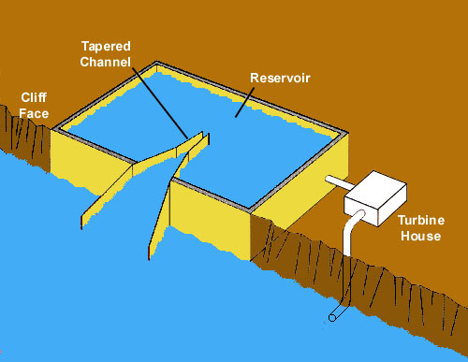
Eine solche Anlage kann nur im Küstenbereich installiert werden. Dabei laufen Wellen in einen spitz zulaufenden und ansteigenden Kanal. In dem Oberbecken wird das Wasser zunächst aufgefangen. An der Seite befindet sich der Ablauf mit einer Turbine. Wenn das Wasser durch diesen Ablauf wieder zurück ins Meer fließt, wird diese Turbine angetrieben. Die größten Nachteile dieser Anlage sind die hohen Investitionskosten und der viele Platz, der benötigt wird.

Das Meeresströmungskraftwerk

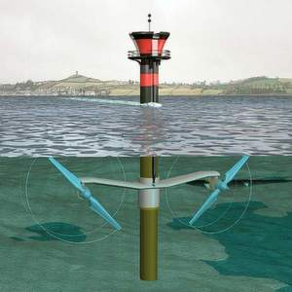
Voraussetzung für den Bau eines Meeresströmungs-kraftwerkes sind die natürlich entstehenden Strömungen der Meere. Diese Kraftwerke werden zur Erzeugung von Strom genutzt.
Die Turbinen befinden sich unter Wasser und funktionieren wir die Rotoren von Windkraftanlagen. Die Anlage hat den Vorteil, dass die Turbinen eingestellt werden können, je nachdem aus welcher Richtung die Strömung kommt.
Die Eigenschaften eines Meeresströmungskraftwerkes lassen sich mit denen der Windkraftanlagen vergleichen. Der größte Unterschied liegt in der Dichte der Umgebung der Rotoren: Luft und Wasser. Meeresströmungskraftwerke sind daher viel effektiver und können im Vergleich zu Windkraftanlagen höhere Leistungsausbeuten erzielen.
Ein Nachteil neben hohen Investitionskosten ist, dass für diese Anlagen nur Regionen mit einer relativ gleichmäßig hohen Strömungsgeschwindigkeit in Frage kommen. Außerdem darf die Wassertiefe nicht tiefer als etwa 25 m sein. Geeignet sind daher vor allem Landspitzen, Meeresbuchten, zwischen Inseln und Meeresengen.

Quellen:

Adam, Beate; Oliver Engler; Henrik Hufgard (2015): Zur Wirkung von Wasserrädern auf Fische: In: Artenschutzreport. Heft 34.
Dannenberg, Marius et al. (2012): Energien der Zukunft. Sonne, Wind, Wasser, Biomasse, Geothermie. Darmstadt: Wissenschaftliche Buchgesellschaft (WBG).
Quaschning, Volker (2013): Regenerative Energiesysteme. Technologie-Berechnung-Simulation. 8. aktualisierte u. erweiterte Aufl. München: Hanser Verlag.
Schütz, Michael (2013): Das große Handbuch der erneuerbaren Energien. Grundlagen – Technik – Anwendungen. Gelnhausen: Wagner Verlag.

